**12KASIMAFETEHAZIRLIKGÜNÜ NEDİR?**

12 Kasım Afete Hazırlık Günü oluyor. 12 Kasım Afete Hazırlık Günü'ndeafetileilgilibilgilertazeleniyor.Afettürleripekiştirilerek olası bir afet için alınması gereken önlemlerin altı çiziliyor.

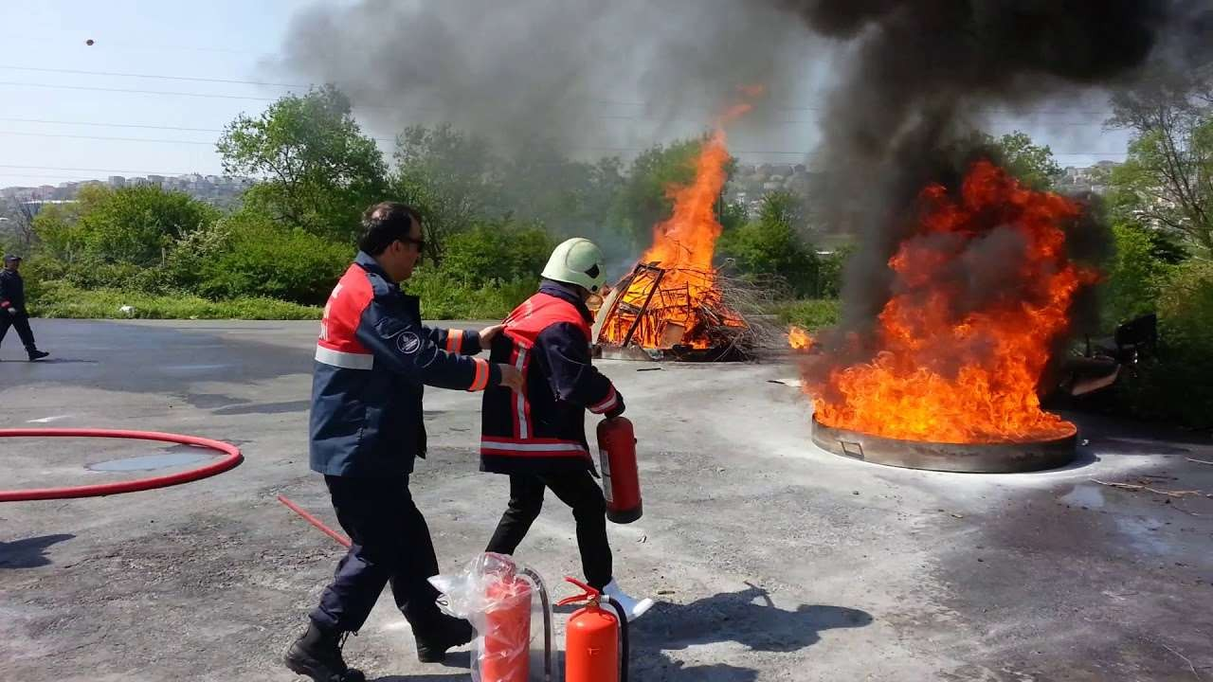

Doğal afetlerin etkisini azaltmak, kayıpları en aza indirmek, toplumunherferdininveherkesimin kuşkusuz iyibireğitimalması ile mümkün olacaktır. Bu amaçla halkın bilinçlendirilmesi, eğitimin tüm öğelerinin seferber edilmesiyle gerekmektedir.Eğitimdeatılanherbiradım,toplumunduyarlılıkbilincini,yaratıcılığını,akılcı düşünme gücünü, doğal yeteneklerini ve becerilerini geliştirmek için gereken gücü artırmaktadır.

Afetöncesidönemdeafetyönetimi,genelolarak,afetzararlarını en aza indirebilmek amacıyla gerekli önlemleri almayı, mümkün

olan hallerde önlemeyi, mümkün olmayan durumlarda ise acil kurtarma ve yardım çalışmalarının etkin bir biçimde yapılmasını sağlamayı,afetzararlarınınazaltılmasıçalışmalarınıkalkınmanın her aşamasına yaymayı ve insanları bu konularda eğitmeyi amaçlamaktadır.

Dünyada yaşanan doğal afetlere karşı toplumu bilinçlendirmek, bu afetler sonucunda maddi ve manevi kayıpları en aza indirmek, doğal afetlerin etkisini azaltmak, bir toplumu oluşturan tüm bireyleri eğitmekle sağlanabilir. Toplumu oluşturan bireylerin eğitilmesiiçineğitimintümöğelerininhareketegeçirilmesigerekir. Bu açıdan bakıldığında afetlerin sonucunda meydana gelen olumsuzluklar ve bu olumsuzlukların en aza indirgenebilmesi için yapılması gerekenler, afetlerin ortaya çıkmasını engellemek için alınması gereken tedbirler vb. gibi konularda örgün ve yaygın eğitimverenokullara,meslekieğitimiveren kurumlara,halkeğitim merkezlerine halkı aydınlatıcı birtakım bilgilerin verilmesi şarttır.

**AFET ÇEŞİTLERİ**

AvrupaAtlantikAfetMüdahaleMerkeziYönergesinegöreDoğalve Teknolojik olmak üzere iki çeşit afet vardır. Günümüz sorunlarından biri olan kuraklık başta olmak üzere, deprem, sel, volkanik patlamalar, toprak kaymaları, çevre kirliliği, ormanların yok edilmesi, dev dalgalar, veba salgını... vb. gibi afetler "Doğal Afet" olarak adlandırılırken; uçak kazaları, endüstriyel ve kimyasal kazalar, gemi kazaları, nükleer santral kazaları "Teknolojik Afetler" olarak adlandırılır.

# DOĞALAFETLER

Doğalafet;genellikleinsanlarınkontrolüdışındagerçekleşen ve gerekli önlemler alınmadığı takdirde büyük can ve mal

kayıplarına yol açan doğa olaylarıdır. Bu olaylar, çoğunlukla kısa sürelerde gerçekleşir. Başladıktan sonra insanlar tarafından engellenemez. Doğal afetleri önlemek insanoğlunun elinde olan bir durum değil; faka insanlar bazı önlemlerlecanvemalkayıplarınıönleyebilirveyaazaltabilir. Doğal afetler ve türleri nelerdir? İşte cevapları…

# Tanımı

Doğalafet;insanlarazararverenolaylarıngeneladıdır.Canve mal kaybına yol açan ve kontrol edilmeyen doğal olayları içerir. Bazı doğal afetler, yeryüzünün bazı bölgelerinde daha çok meydana gelir. Deprem, heyelan, çığ, sel ve don gibi bazı afetlerin sonuçları doğrudan ve hemen ortaya çıkar. Ama kuraklık gibi bazı afetlerin sonuçları ise, uzun bir zaman sonra dolaylı olarak görülür. Doğal bir felaketin potansiyel etkisi, olayın büyüklüğüne ve yerine bağlıdır. Afet, yoğun nüfuslu bir bölgede gerçekleşirse, hem can hem de mal için daha fazla hasara sebep olur.

# DoğalAfetÇeşitleri

Doğal afetler, “jeolojik” ve “meteorolojik” olmak üzere iki gruba ayrılır. Kaynağını doğrudan yer kabuğundan ya da yerin derinliklerinden alan jeolojik doğal afetler; deprem, heyelan, yanardağ patlamaları, **tsunami** gibi olaylardır. Atmosferdeki doğa olayları sonucunda meydana gelen meteorolojik doğal afetlerise;sel, fırtına,tayfun,kasırga,kuraklık,çığ,erozyonve su taşkınları gibi olaylardır.

# JeolojikDoğalAfetler:

* **Deprem**:Türkiyededahilolmaküzerebirçokülkedebüyük zararlara sebep olan deprem, yerkabuğu içinde meydana

gelen fay kırıklarından açığa çıkan enerjinin dalgalar halinde yayılarak ani titreşimlere sebep olması ve bu titreşimlerin yeryüzünde sarsılmalar olarak hissedilmesi şeklinde oluşur. Yer katmanlarında oluşan şok dalgalarının sonucudur.Magma üzerindeyüzenlevhalar,konveksiyonelakımsayesindesürekli hareket halindedir. Kıtaların hareketi ile plato sınırlarında kaynama ve ayrılmadaki sürtünmeden oluşan kinetik enerji, aniden büyük bir güçle boşalabilir. Depremin merkez üssü, nasıl oluştuğu ve büyüklüğü gibi ölçme ve değerlendirme yöntemlerini inceleyen bilim dalına ‘Sismoloji’ adı verilir.

Şehirleşme uygulamalarında yapılan hatalar, depremin etkisinidahaağırhissettirir.Depremeuygunolmayanyapılar, depremde en çok mal ve can kaybına yol açan faktörlerdir.

Depremle ilgili gerekli eğitimlerin verilmemesi sonucu ortaya çıkanbilgilenmeeksiklikleridedepreminzararlarınıartıranbir unsurdur. Ülkemiz önemli bir deprem bölgesinde yer almaktadır.

* Sıksıkdepremlergörülmektedir.EnsonVan,Elazığveİzmir depremleri bu gerçekle yüzleşmemizi sağlamıştır.
* **Heyelan**: Özellikle yüksek ve eğimli bölgelerde meydana gelen gevşektoprak,kayaveyayapaydolgumalzemelerindenoluşan zeminlerin yerçekimi, su ve benzeri etkenler sonucu hareket etmesi olayıdır. Kayalardan veya toprak örtüsünden oluşan kütlelerin yerçekiminin etkisi ile koparak yer değiştirmesi olayıdır.Yeryüzündeçoksıkyaşananbirkütlehareketidir.Hızla gerçekleşebileceği gibi uzun bir zaman diliminde de meydana gelebilir. Türkiye’de de eğim, yükselti ve yağışın fazla olduğu Karadeniz Bölgesi, heyelanların en çok görüldüğü bölgelerdir.
* **Yanardağ patlamaları**: Dünyanın iç tabakasında bulunan erimiş kayaların(magma)yeryuvarlağınınyüzeyindendışarıpüskürerek çıktığıcoğrafiyerşekillerineyanardağ,buralardameydanagelen püskürme ve hareketlenmelere de “yanardağ patlamaları” adı verilir. Aktivite bakımından çeşitlilik gösteren yanardağ patlamaları, onlarca kilometrelik alanlara yayılarak can ve mal kaybına sebep olabilirler. Yanardağların araştırıldığı bilim dalına “volkanoloji” veya “yanardağbilimi” adı verilir.

### Meteorolojik(hava)DoğalAfetler:

* **Sel**:Meteorolojikdoğalafetlerdenolansel,yüzeyibirsüreliğine tamamen ya da kısmen su altında bırakan, ani ve büyük su baskınlarıdır. Özellikle deniz, akarsu, göl gibi büyük su birikintilerinin aşırı suyla dolması sonucu ortaya çıkan sel baskınları, meydana geldiği bölgede can ve mal kayıplarına yol açabilmektedir.
* **Fırtına**:Kuvvetlivehızlıesen rüzgârınbölgeyietkilemesiolayıdır. Denizlerde ve okyanuslarda büyük dalgaların oluşmasına sebep olur. Fırtına, özellikle deniz kenarlarında yaşayanlar için tehlikeli bir doğa olayıdır. Denizdeki gemi, tekne ve yelkenlileri de tehdit eder.
* **Çığ**: Aşırı kar yağışının yaşanan bölgelerde meydana gelir. Eski kartabakasınınyenikartabakasıylakarışamamasısonucubirses veya hayvan veya insanların herhangi bir müdahalesi ile büyük kar kütlelerinin yer değiştirmesi veya kayması olayıdır. Profesyonel dağcıları ve kayakçıları tehdit eden bu doğal afet, dağ veya tepelerin eteklerindeki kışlık turistik mekânları da etkileyebilir.
* **Kuraklık**: Bölgenin nem miktarında yaşanan dengesizlikler ve düşüşlersonucuyaşanandoğalafettir.Uzunzamandilimlerinde meydana gelir. Kurak iklimlerin hâkim olduğu bölgelerde yaşam

birhaylizordur;hayvanlarvebitkilernem eksikliğindenve düzensiz yağışlardan fazlasıyla etkilenir.

* **Hortum**: Kümülüs bulutları ile bağlantılı olan hortum, silindir şeklinde dönerek hareket eden bir rüzgâr türüdür. Bulutlardan yeryüzüne kadar uzanır. Yıkıcı gücü oldukça büyüktür. Bir denizinyadagölünüzerinde meydanagelenhortum,emdiğisu ile "su hortumu" oluşturabilir.
* **Ormanyangını**:Doğalyadainsanisebeplerdenortayaçıkabilir. Ormanların kısmen veya tamamen yanması olayıdır. Genellikle yıldırım düşmesi, yanardağ patlaması ve yüksek sıcaklık gibi doğal sebeplerle ortaya çıkar. İnsanları attığı sigaralar, cam parçaları ve tarımsal uygulamalar sonucu da ortaya çıkabilir. Ekolojikolarakbirçokzararayolaçanormanyangınları,kuraklık ve iklim değişikliklerinin de sebepleri arasındadır.

Teknolojikdoğalafetler:

* Barajpatlamaları
* Sınaîpatlamalar

İnsankökenlidoğalafetler:

* Çeşitliyangınlar
* Hava,su,toprakveçevrekirlenmeleri
* Ulaşımkazaları

### DoğalAfetlerinÖzellikleri

Afetlerin en büyük özellikleri şunlardır; doğal veya doğa ile bağlantılı olaylardır, can ve mal kaybına yol açar, çok kısa zamandameydanagelir,başladıktansonrainsanlartarafından engellenemez.

Doğal afetlerleilgilidiğerbazıspesifiközelliklerişöylesıralayabiliriz;

* Doğalafetler;öncedenkestirilemeyençeşitligüçvegenişlikte olabilir
* Meydanageldikleribölgeninaltyapısınıveekonomikdüzenini bozar
* İnsanlarüzerindeşoktesiribırakır,travmalarayolaçar
* Ölüm,yaralanma,sakatlanmagibisonuçlardoğurur
* Bulaşıcıvesalgınhastalıklarayolaçabilir.
* Devletinplanlıyatırımlarınıgeciktirirveyadurdurur.

### GünümüzdeDoğalAfetler

Her gün, mevcut ekolojik dengenin bozulması sonucu doğal felaketler oluşturabilen jeolojik süreçler yaşanıyor. Ancak bu olaylar, insan nüfusunun yoğun olduğu bir alanda gerçekleşirse ve can ve mal kayıplarına yol açarsa “felaket” olarak tanımlanıyor. Bu tür olaylar son yıllarda artış göstermektedir. Bazı doğal afetler arasında bağlantı vardır. Örneğin; geçmişte yaşanan bir sel, fay hatları üzerinde tahribat yaparak günümüzdekibirdepreminbaşlangıçnoktasıolabilir.Busebeple doğal afetler arasındaki bağlantılar tam olarak tespit edilemezve tahmin edilemez. Bu gerçekten hareketle, doğal afet tehdidine ve etkilerine karşı insanların savunmasız olduğunu söyleyebiliriz.

İnsan etkinlikleri sonucu ortaya çıkan doğal afetler, bir takım önlemlerle azaltılabilir veya etkilerinden korunabilir. Örneğin; orman yangınlarına yol açan unsurlar ortadan kaldırılabilir, kuraklığı önlemek için daha fazla ağaç dikilebilir, depremden korunmak için dayanıklı binalar inşa edilebilir, kasırga yaşanan bölgelerde binaların çatıları dayanıklı hale getirilebilir. Bu örnekleribenzerdurumlarlaçoğaltabiliriz.Ancakyağmursonucu ortayaçıkanseli,donolaylarını,yanardağpatlamalarınıönlemek imkânsızdır. İnsanlara düşen, doğal afet gerçeğini kabullenip hazırlıklı olmaktır.

### DünyadakiEnKötüveEnÖlümcül10DoğalAfet

Dünya tarihinde meydana gelen felaketlerdeki ölü sayılarında büyüktutarsızlıklarvar.Busebepletümzamanların enölümcül doğal afetlerinin neler olduğu konusunda tartışmalar var.

Tarihte kaydedilen en ölümcül felaketlerin 10’unu sıraladık. Bu felaketlerdeöleninsanlarınsayılarınetolarakbilinmemektedir. Bu sebeple yaklaşık rakamlar verilmiştir.

* SarıNehirSeli(Yıl1931-Çin)–1ila4milyonölü
* SarıNehirTufanı(Yıl1887-Çin)–900binila2milyonölü
* BholaKasırgası(Yıl1970-Bangladeş)–500binila1milyonölü
* ShaanxiDepremi(Yıl1556-Çin)–830bin ölü
* HindistanHortumu(Yıl1839-Hindistan)–300binölü
* AntakyaDepremi(Yıl526-SuriyeveTürkiye)–250binölü
* TangshanDepremi(Yıl1976-Çin)–242binölü
* HaiyunDepremi(Yıl1920-Çin)–240binölü
* HintOkyanusu Depremi/Tsunami(Yıl2004- HintOkyanusu)– 230 bin ölü
* HalepDepremi(Yıl1138–Suriye)–230binölü

### DoğalAfetlerHakkındaKısaBilgiler

* Dünyagenelindeetkiliolan30farklıdoğalafettürüvardır.
* En çok yaşanan doğal afetler şunlardır; deprem, sel, heyelan, erozyon, kuraklık,kıtlık,çığ,don,fırtına,kasırga, tayfun,hortum, yanardağ patlamaları, orman yangınları, tsunami, yıldırım, asit yağmuru, iklim değişikliği, ozon tabakasının delinmesi, küresel ısınma, sis…
* Hayvanlarıngelişmişavlanmaduyularınındeprembaştaolmak üzere bazı doğal felaketleri önceden hissedebildikleri belirtiliyor.
* Tarihteki en büyük orman yangını, Amerika’nın Colorado eyaletindeHaziran2002tarihindeyaşandı.“Hayman”adıverilen yangın felaketinde 7,2 milyon dönümlük alan etkilendi; yangınla mücadelede 1 milyar doların üzerinde para harcandı.
* 1883yılındaEndonezya’dakiKrakatoaYanardağıpatlaması,son 200 yıl içindeki en büyük yanardağ patlaması olarak biliniyor. Hidrojen bombasının 26 katı büyüklükte olduğu tahmin edilen yanardağ patlamasının sesi dünyanın yaklaşık 10’da 1’i tarafından duyuldu; 163 köy haritadan silindi; 36 bin 380 kişi öldü.
* BirleşmişMilletlerafetizlemesisteminegöre,1995-2015yılları arasında en büyük ve fazla doğal afetler Amerika, Çin ve Hindistan'da meydana geldi.
* 2012yılındadünyagenelinde905doğalafetmeydanageldi. Bunların yüzde 93'ü meteorolojik afetlerdi. Bu afetlerin zararının 170 milyar dolar olduğu tahmin ediliyor.
* 1980-2011yıllarıarasındatümdoğalfelaketlerinyüzde 14'ünü jeolojik afetler oluşturdu.

**DEPREMİNTANIMI**

Yer kabuğunun derin katmanlarının kırılıp yer değiştirmesi ya da yanardağların püskürme durumuna geçmesi nedeniyle oluşan sarsıntılardır. Depremlerin büyüklüklerine göre yer yüzeyinde verdiğihasarçokyüksekorandacanvemalkaybına yolaçmakta, sosyal hayatı ve ülkenin ekonomik durumunu felç etmektedir.

Depremin olacağını önceden tespit eden cihazlar veya yöntemler henüz bulunamamıştır.Bu nedenle,depremleiçiceyaşayanülkeler depremin yaratacağı olumsuz etkilere karşı hazırlıklı olmak zorundadır. Ülkemiz topraklarının %92’sinin deprem riski taşıdığı, nüfusumuzun da %95’inin bu bölgeler üzerinde yaşadığı, büyük sanayimerkezlerinin %98’ininvebarajlarımızın%93’ünündeprem bölgelerinde bulunduğu bilinmektedir. Bu da bize, ülkemizde bu konu ileilgilihazırlıkçalışmalarınınsürekli ve etkiliolarak yapılması gerektiğini ifade etmektedir. Depremin yaratacağı hasarları en aza indirmek amacıyla; • Halkın konu hakkında bilgilendirilmesi ve bilinçlendirilmesi, • Deprem öncesinde, “Alınması Gereken Önlemler”in alınması,•Depremsırasındavesonrasında“Yapılacak İşler’in yapılması sağlanmalıdır.

**DEPREMÖNCESİ ALINACAKÖNLEMLER**

1. Yerleşimbölgelerinititizliklebelirlemeliyiz.İmarayeniaçılacak sahaların zemin etüdünüyaptırmalıyız, imar planında konuta ayrılmış yerler dışındaki yerlere ev ve bina yapmamalıyız.
2. Yapılarıngenelvedepremgüvenliğinedikkatetmeliyiz.Tüm yapıları “Afet Bölgelerinde Yapılacak Yapılar Hakkında Yönetmelik” ve konu ile ilgili diğer mevzuata uygun olarak yapmalıyız.
3. Mevcut binaların depreme dayanıklı olup olmadığını araştırmalıyız,dayanıklıdeğilse,güvenlihalegetirmeliyiz.
4. Depremsigortasınıyaptırmalıyız.
5. Toplumdadeprembilincinioluşturmalıyızveaşağıdaki konularda bilgi ve beceri sahibi olmalıyız:
   * Evlerde, okullarda ve işyerlerinde değişik büyüklükte depremlerekarşısenaryolarhazırlamalı,tatbikatlar yapmalıyız.
   * İlkyardımkurslarınakatılmalıyız veyailkyardımlailgilibilgileri içeren kitap, broşür gibi yayınları evimizde

bulundurmalıyız.

* + Sabitlenmemişdevrilebilecekeşyalarıpencerelerdenuzağa yerleştirmeli, gece yatarken odakapılarını açık

bırakmalıyız.

* + Elektrik,gazvesuşebekeleriningerektiğindekapatılabilmesi için ana şalter ve vanalarının yerlerini ve nasıl

kapatılacağınıöğrenmeliyiz.

* + Evveyaişyerlerimizdeyangınsöndürmecihazıbulundurmalıyız ve bu cihazın nasılkullanılacağını öğrenmeliyiz.
  + Acildurumlardaihtiyaçduyacağımızilkyardımmalzemesi, yedek pil ve pilli radyo, el feneri,temizlik malzemeleri,

sinyal düdüğü, mum, kibrit, kuru gıda ve bisküvi gibi malzemelerikoyacağımız**KİŞİSELACİLDURUM ÇANTASI**

hazırlamalıvekolaycaerişebileceğimizbirşekildehazır bulundurmalıyız.

* + Engüvenlivehayatüçgenioluşturabileceksağlambirmasa, sıra, içi kitap ya da çamaşır dolusandık, dolgun ve

hacimlikoltuk,kanepe,çekyat,parakasası,kaloriferpetekleri, mutfak tüpü, döküm küvet, fırın, çamaşır-bulaşık

makinelerinin yanıgibi yerleriöncedenbelirlemeliyiz.

* + Engüvenliyerlerilehasargörebilecekve/veyaverebilecek eşyaları belirlemeliyiz. Su ısıtıcısı ve soba; üzeri fazla

yüklüvebiryerebağlıolmadanduran kitaplık,vitrin,mutfak dolabı ve raflar; dolap veya raflarından kayıp

düşebilecekelektronikeşyalarilelamba,saksıveavizegibiasılı duran eşyaları sabitlemeli veya emniyetli hale

getirmeliyiz.

* + Zehirli,patlayıcı,yanıcımaddeleridüşmeyecekbirkonumda sabitlemeli ve kırılmayacak birşekilde depolamalıyız.

Bumaddelerinüzerlerinefosforlu,belirleyicietiketler koymalıyız.

* + Binadanacilenkaçmakiçinkullanılacakyollardakitehlikeleri ortadan kaldırmalı, bu yollarıişaretlemen, buralara

gereksizeşyavemalzemekoymamalıyız.

* + Ev,okulveişyeriiçindegüvenliğisağlamakiçin bir“Deprem Güvenlik Planı” hazırlayıp, bu planagöre nasıl

davranmamız gerektiğinintatbikatınızamanzamanyapmalıyız.

* + Asansörlerinkapıyanlarına“DepremSırasındaKullanılmaz” levhası aşmalıyız.
  + Ailebireyleriiletoplucadepremsırasındanasılkorunacağımız hususunda sohbet ve alıştırmalar yapmalıyız.
  + Bulunduğumuzmekandandepremsonrasıhangiyoldanne şekilde ayrılacağımızı belirleyen “Tahliye Planı”

hazırlamalıyız.

* + Ailebireylerimizileiletişimisağlamakiçin“DepremSonrası Buluşma Planı” hazırlamalıyız.
  + Ailemizeaitönemlibelgevebilgilerinbirsuretinievimizin dışında emniyetli bir yerde saklamalıyız.
  + Depremingecemeydanagelebileceğinidüşünerek,yatağımızı pencerenin önünden veeşyaların dökülebileceği

yerlerdenuzak yerleştirmeliyiz.

* + Acildurumlardayardım istemekiçin (SivilSavunma,Polis,

Jandarma,Hastaneler,Kızılaygibi)önemlitelefon numaralarını öğrenmeliyiz.

## DEPREMSIRASINDAALINACAKÖNLEMLER

1. **BİNAİÇERİSİNDE**

* Mümkünolduğuncasakinolmalıyız.
* Mümkünseacildurumçantamızıdayanımızaalarakdaha önceden tespit ettiğimiz güvenli vehayat üçgeni

oluşturabilecekbiryereyakındabulunulankitap,yastık...gibi malzeme ile başımızıkoruyarak ya da başımızı iki

elimizinarasınaalarakvedizlerimizikarnımızadoğruçekip vücuthacmimizi küçülterek (cenin konumunda)

uzanmalıyız.

* Yersarsıntısıduranakadar(enaz60saniye)saklandığımız yerden çıkmamalıyız.
* Sabitlenmemişveyadevrilebilecekeşyalardan,yüksekyada tehlikeli yerde bulunan zehirli madde ve sıvılardan,

sobalardan,şömineveocaklardanuzakdurmalıyız.

* Merdivenlerden,balkonlardan,asansörlerdenvesütunsuz geniş alanlı yerlerden uzaklaşmalıyız.
* Gazlaveelektrikleçalışanaletleraçıksa,kapatmalıyız.
* Asansörükesinliklekullanmamalıyız.Asansördeisekkatçıkış düğmesine basarak asansörü terketmeliyiz.

## BİNADIŞINDA

* Enerjihatlarından,diğerbinalardanveduvardiplerinden uzaklaşmalıyız. Güvenli açık alandasarsıntı sona

erinceyekadarkalmalıyız.Etraftangelebilecektehlikelerekarşı hazırlıklı olmalıyız.

* Denizkıyısındanuzaklaşmalı,yüksekyerleredoğruçıkmalıyız.
* Toprakkaymasıolabilecek,taşveyakayadüşebilecekdik kayaların yakınından ve yamaçaltlarından

uzaklaşmalıyız.

* Binalardandüşebilecekbaca,camkırıklarıvesıvalarakarşı tedbirli olmalıyız.
* Toprakaltındakikanalizasyon,elektrikvegazhatlarından gelecek tehlikelere karşı hazırlıklı ve dikkatli olmalıyız.

## ARAÇKULLANIRKEN

* Araç karayolunda seyir halinde ise; yolu kapatmadan sağa yanaşıp durmalıyız. Kontak anahtarını yerinde bırakıp, pencereler kapalı olarak araç içerisinde beklemeliyiz. Ancak sarsıntı durduktan sonra açık alanlara gitmeliyiz.
* Araçmeskunmahallerdeiseyadagüvenlibiryerdedeğilse; aracı durdurmalı, kontak anahtarıüzerinde

bırakılarakaracıterketmeliveaçıkalanlaragitmeliyiz.

## METRODAVEYADİĞERTOPLUTAŞIMAARAÇLARINDABULUNURKEN

* Gerekmedikçe,kesinliklemetrovetrendeninmemeliyiz. Elektriğe kapılabilir veya diğer bir tren çarpabilir.
* Treniniçinde,sıkıcatutturulmuşaskı,korkulukveyaherhangi bir yere Minimaliyiz.
* Metroveyatrenpersonelitarafındanverilentalimatları izlemeliyiz.

## DEPREMDENSONRAALINACAKÖNLEMLER

* Sakinolmayaçalışmalıyız.
* Tehlikelibirdurumolup olmadığınıkontroletmeliyiz.Tüp, elektrik, su ve varsa doğalgazı kontrol

etmeliyiz.Elektrikfişleriniprizdençekmeliveyaşalteri kapatmalıyız. Su ve doğalgaz ana vanalarını

kapatmalıyız.

* Tehlikelidurumolupolmadığınınkontrolüyapıldıktanve gerekli emniyet tedbirleri alındıktansonra önceden

hazırladığımızacildurumçantasıileihtiyaçduyacağımız diğer malzemeleri yanımıza alarak bulunduğumuz

yerikontrollü,hızlı, dikkatlisakinbirşekildeterketmelive buluşma noktasına gitmeliyiz.

* KurulanKrizMerkezlerinegiderek,içindebulunduğumuz durum hakkında bilgi vermeliyiz.
* Binazarargörmemiş iseiçerigirmekiçinenazbirsaat beklemeli, ilgililerin görüş ve duyurusu

doğrultusundahareketetmeliveonlarıniznialınmadıkça içeriye girmemeliyiz.

* Yıkılanbinalardayardımaihtiyacıolanlarakurtarma,ilkyardım ve enkaz kaldırma çalışmalarında

yardımcıolmalıyız.

* Telefonhatlarınımeşguletmemeliyiz.
* Mecburkalmadıkçatrafiğeçıkmamalıyız.
* Sadeceresmikaynaklarınaçıklamaveuyarılarınauymalı, kulaktan kulağa yayılan şayialara ve

söylentilereinanmamalıyız.

* Aileiçindebirbirimizledayanışmahalindeolmalıyız.Özellikle çocukları olayın etkisinden uzaklaştırmalıyız.
* Kurtarmavesosyalyardımlarsırasındapanikvekargaşayayol açmadan ilgili ve görevlilereyardımcı olmalıyız.
* Denizkenarıyerleşimlerinde,devdalgalarınoluşması olasılığına karşı deniz kenarındanuzaklaşmalıyız.
* Topluiskanbölgelerindekikurallaraveyöneticilerintalimatına mutlaka uymalı, kargaşa, dedikodu

vehuzursuzluğaizinvermemeliyiz.

* Özellikleiskanbölgelerindehalkınsağlığıiçintemizlik kurallarına uymalı ve uymayanlarıuyarmalıyız. •

Başkalarınındaihtiyacıolabileceğinidüşünerekihtiyacımızdan fazla yardımmalzemesi talebinde

bulunmamalıyız.

## YARDIMCIOLACAKSANIZ

* Yardımiçinkendimizitehlikeyeatmamalıyız.
* Yardımagereksinimduyankişileriyardımınulaştığıyerlere götürmeliyiz.
* Yaralılarınisimlerinivesayılarınınotetmeliyiz.
* Emniyetliolduğunaeminolmadığımızyerleregirmemeliyiz.
* Aramayapacağımızbinalardaelektrik,doğalgazvesu tesisatlarının kapatılmasını sağlamalıyız.
* Önceliklekabayüzeytaramasıyapmalıyız.Artçıdepremlere karşı girdiğimiz yerlerde yere eğilmeli, dizlerimizin

üstündeyürümeli,herandüşebilecekmaddelerekarşıtetikte olmalıyız.

* Girdiğimizyerde“İçeride kimsevarmı” diyebağırmalı,cevap için bir süre beklemeliyiz. Cevapalırsak, nerede ve

nasılbiryardımagereksinimduyduğunusormalıyız.

* Etrafkaranlıkisefenerkullanmalı,elektrikışıklarını yakmamalıyız.
* Yaralıbulursak,öncegüvenliğealmalı,süratleilkyardım uygulamalıyız.
* Yardımalmak,durumbildirmekvehasartespitiiçinaradığımız binaları işaretlemeliyiz.

## YIKINTIALTINDAMAHSURKALDIYSANIZ

* Paniklemeden,sakinolarakdurumumuzudeğerlendirmeliyiz.

Kurtarmaekiplerininenkısazamandayardımiçin geleceklerini unutmamalıyız.

* Hareketkabiliyetimizkısıtlanmışsaçıkışiçinhayatımızıriske atacak hareketlerden kaçınmalıyız.
* Elveayaklarımızıkullanabiliyorsaksu,kalorifer,gaz tesisatlarına, zemine ya da tavana vurmaksuretiyle

varlığımızıduyurmayaçalışmalıyız.

* Enerjimizientasarrufluşekildekullanmakiçinhareketlerimizi kontrol altında tutmalıyız.
* Kurtarmaekiplerininsesleriniduymayaveonlaraseslenmeye çalışmalıyız, ancak enerjimizikontrollü

kullanmalıyız.

## AFETEHAZIRMISINIZ?

* Sizveyaşadığınızçevreafetekarşıhazırlıklımı?
* Ailenizinfertleriafetehazırlıklımı?
* Ailenizfertleriylekonuştunuzmu?(Birafetsırasındanerede buluşacaksınız? Ne yapacaksınız?)
* 72saatyetecekkadaryiyecekmalzemenizhazırmı?(Kapalı kaplar içerisinde veya konserveolarak)
* Afetçantanızvarmı?(İçinde;el feneri,ilkyardımçantası, radyo, yedek pil gibi)
* Arabanızdabirafetçantası varmı?•Sizveailenizsonüçyılda ilk yardım eğitimi gördünüz mü?
* Yaşadığınızevdeveyabulunduğunuzapartmanınherkatında duman dedektörü, yangın alarmı var mı?
* Evinizdeyangınsöndürmecihazıvarmı?Bucihazlarıherfert kullanmasını biliyor mu?
* Elektriksigortalarıotomatikmi?
* Sizveailenizintümüyelerisu-elektrik-gazvanalarınınyerinive nasıl kapatılacağını biliyormusunuz?
* Sizinveailenizinönemlikayıtlarınınkopyalarıevindışında yangına dayanıklı bir yerde saklanıyor mu?
* Biryangınolduğundayapılacakişleriailenizlekonuşuptespit ederek tatbikat yaptınız mı?
* Afetsonrasındayaşadığınızbölgedışındakalabileceğinizbir mesken var mı?
* Siziafetdurumundaarayacakyakınınız,dostunuzvarmı? (Sizin varlığınızı, sağlığınızı tespit ya da

kontroledecekkişilerbelirlendimi?)

* Okulagidençocuklarınızınokuduklarıokulunafetplanıvar mı? Varsa tatbikatı yapılmış mı? Çocuklar ne

yapacaklarınıbiliyorlarmı?

* Ev,arabaveişyeriilekendinizisigortaettirdinizmi?

**DOĞALAFETLEREAİTFOTOĞRAFLARHEYELAN**

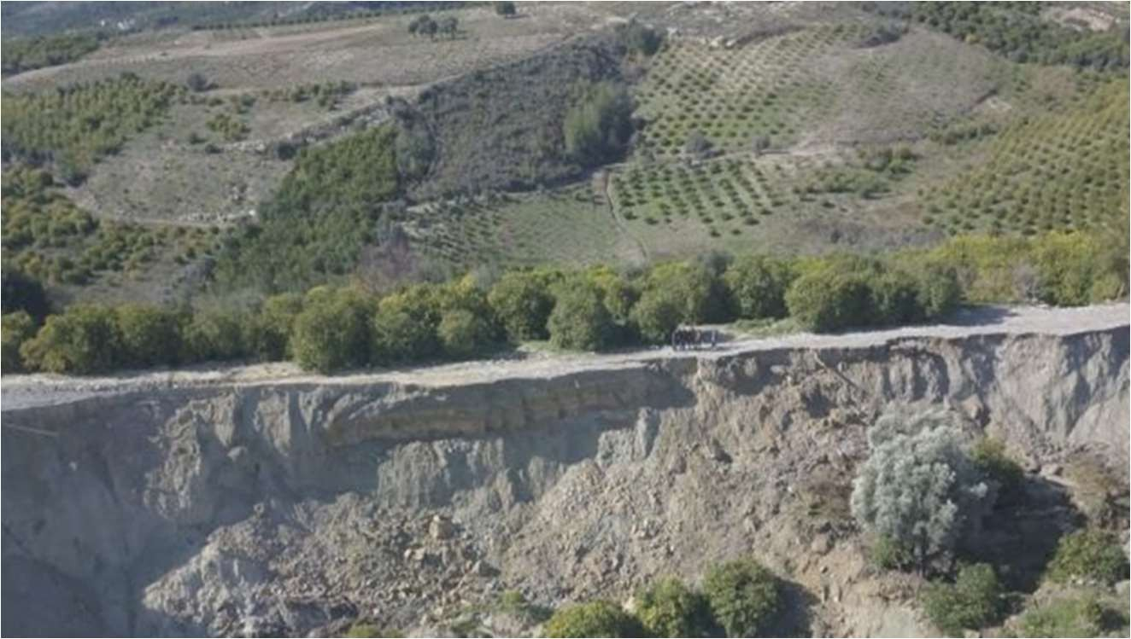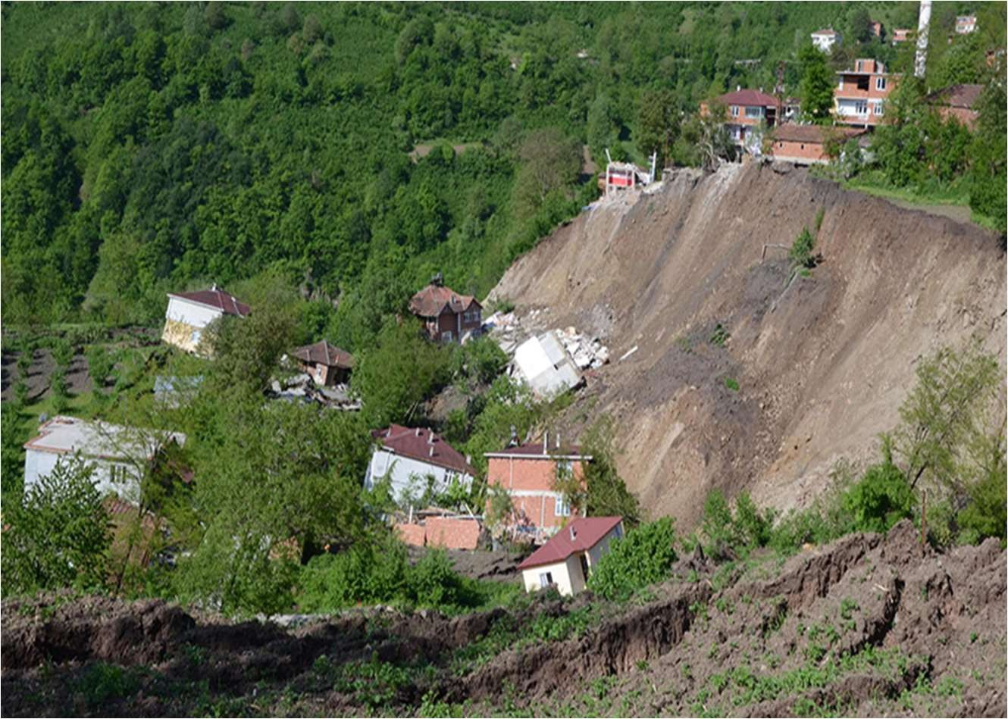

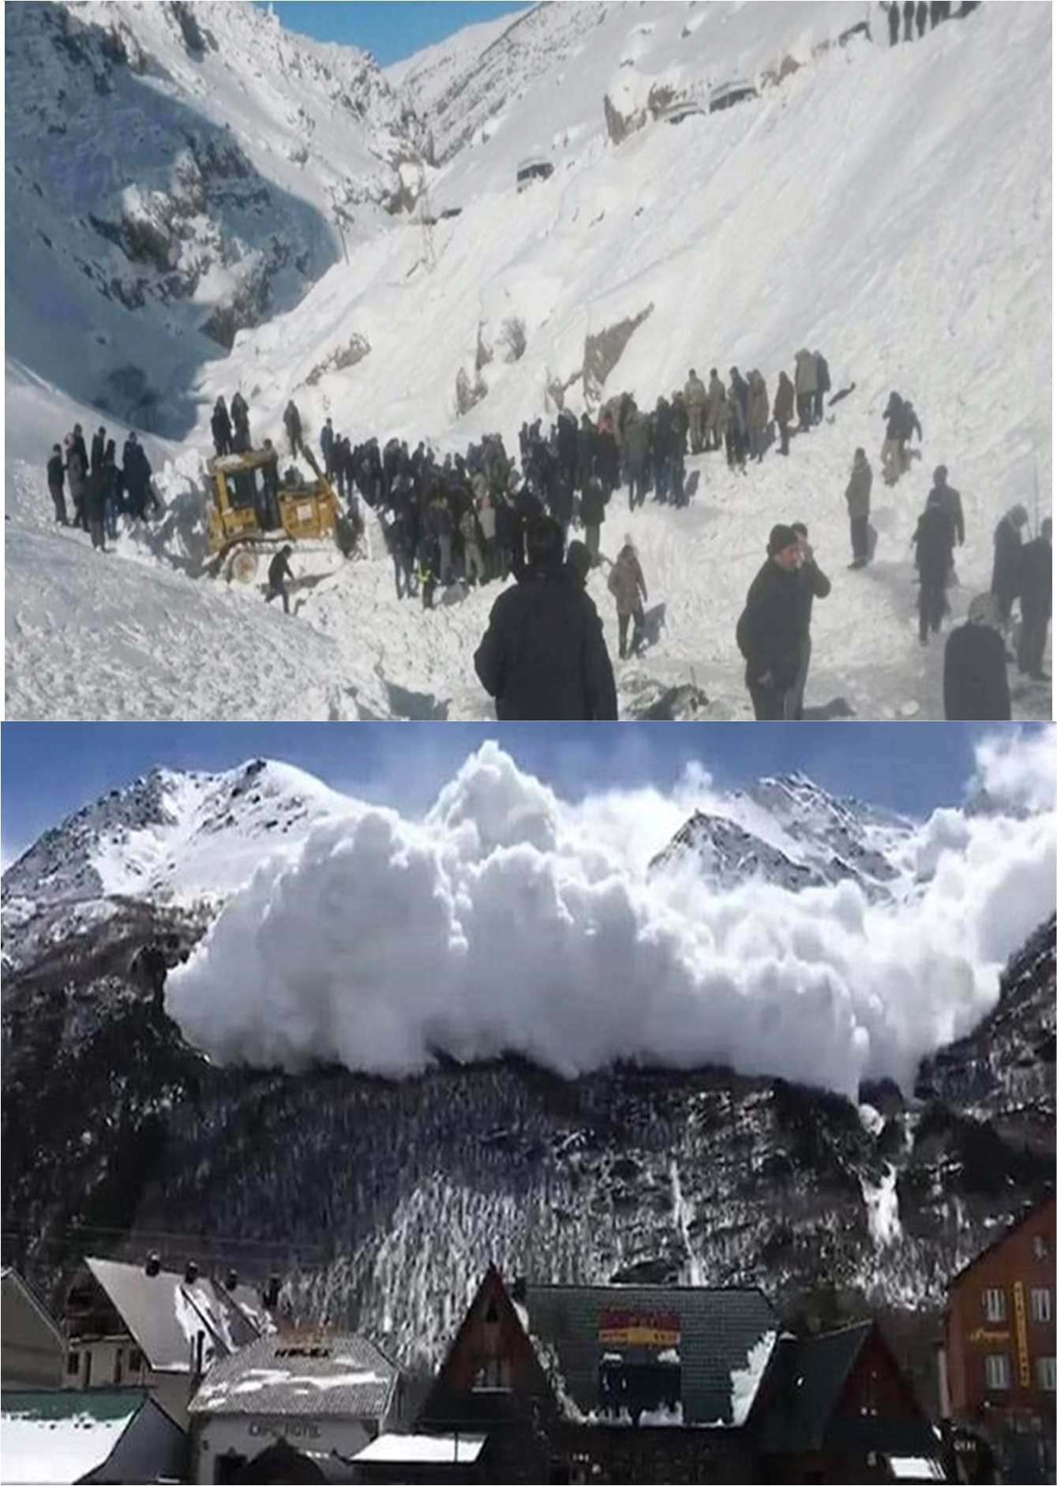**ÇIĞ**

**SEL**

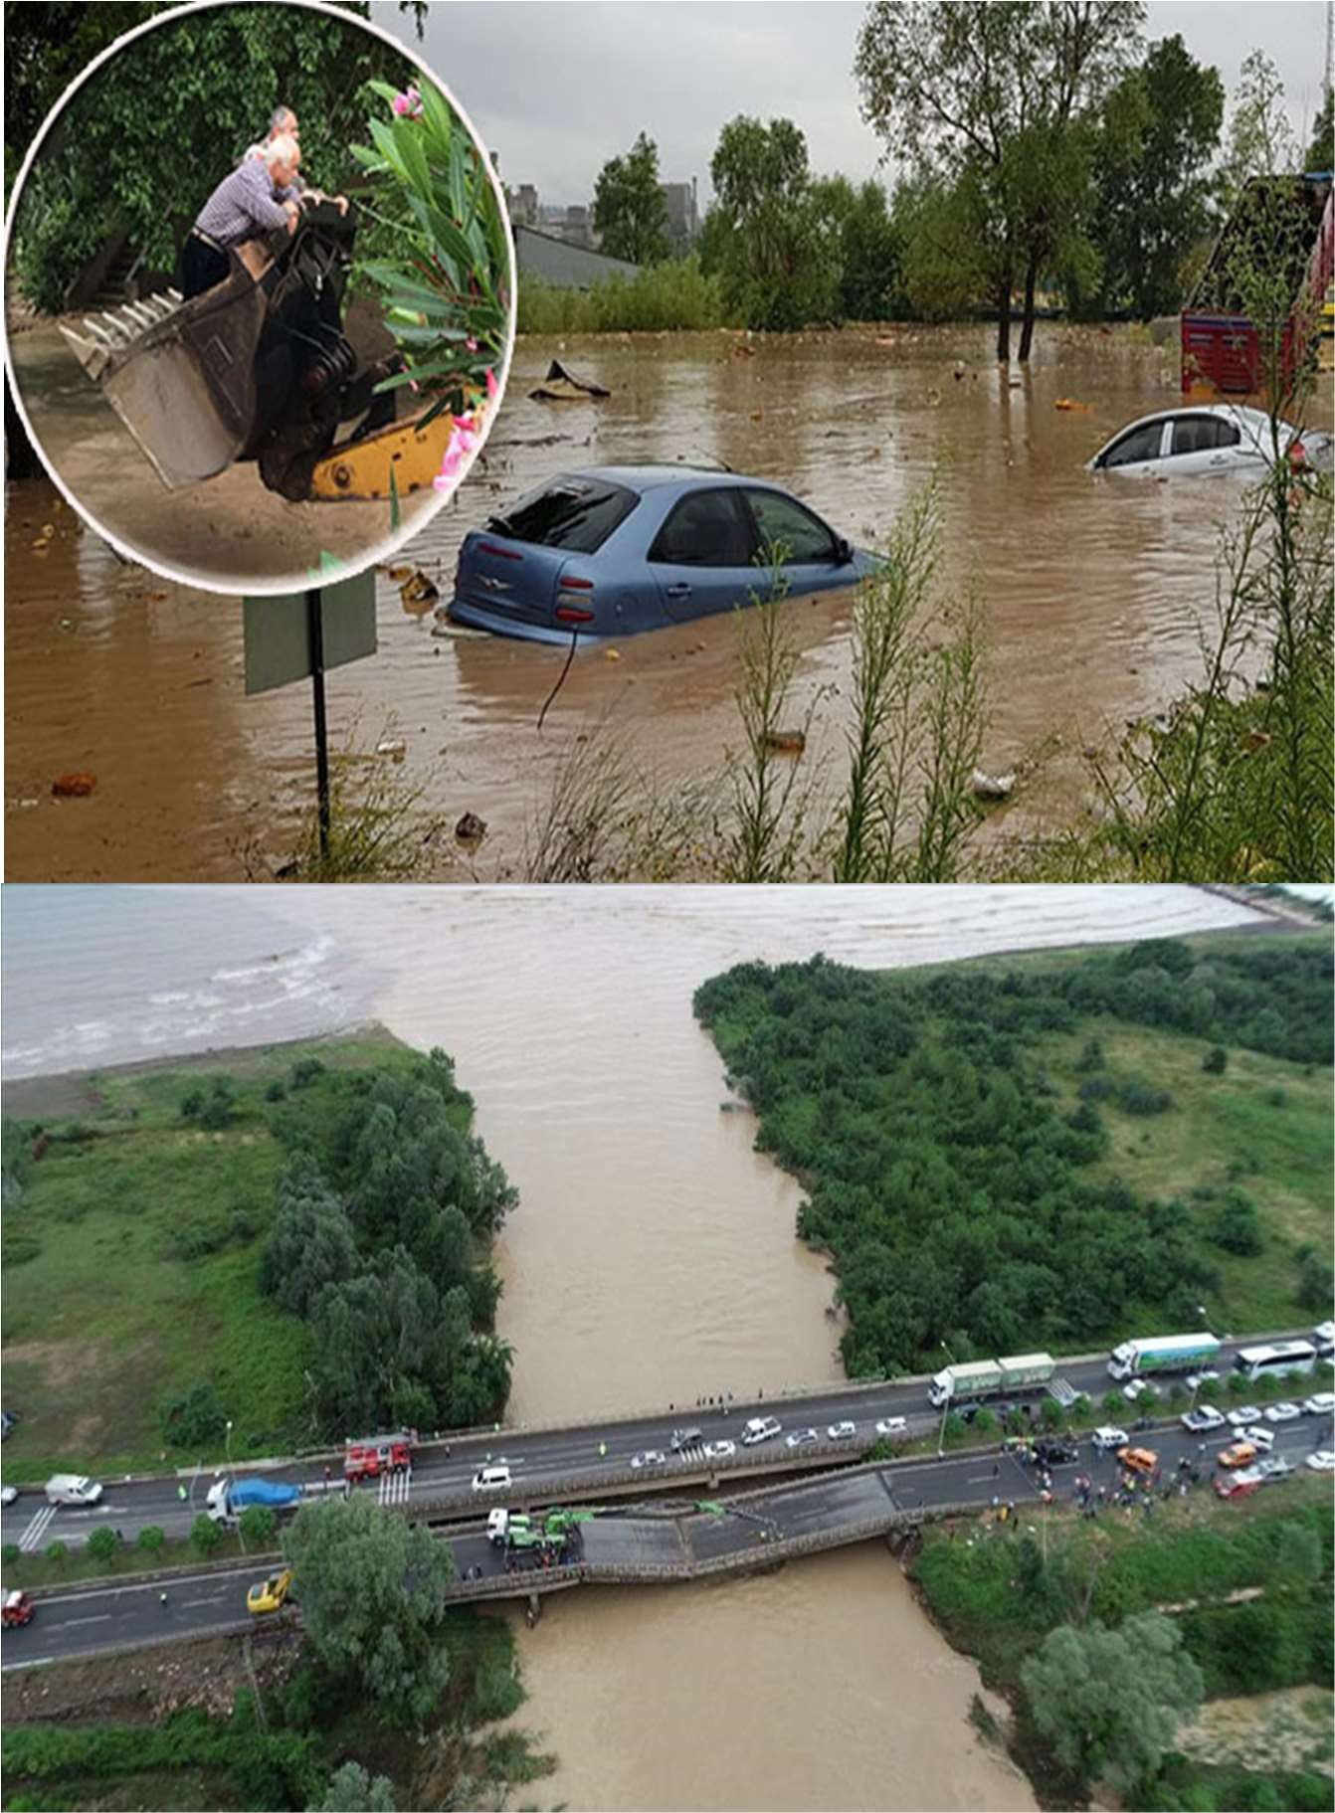

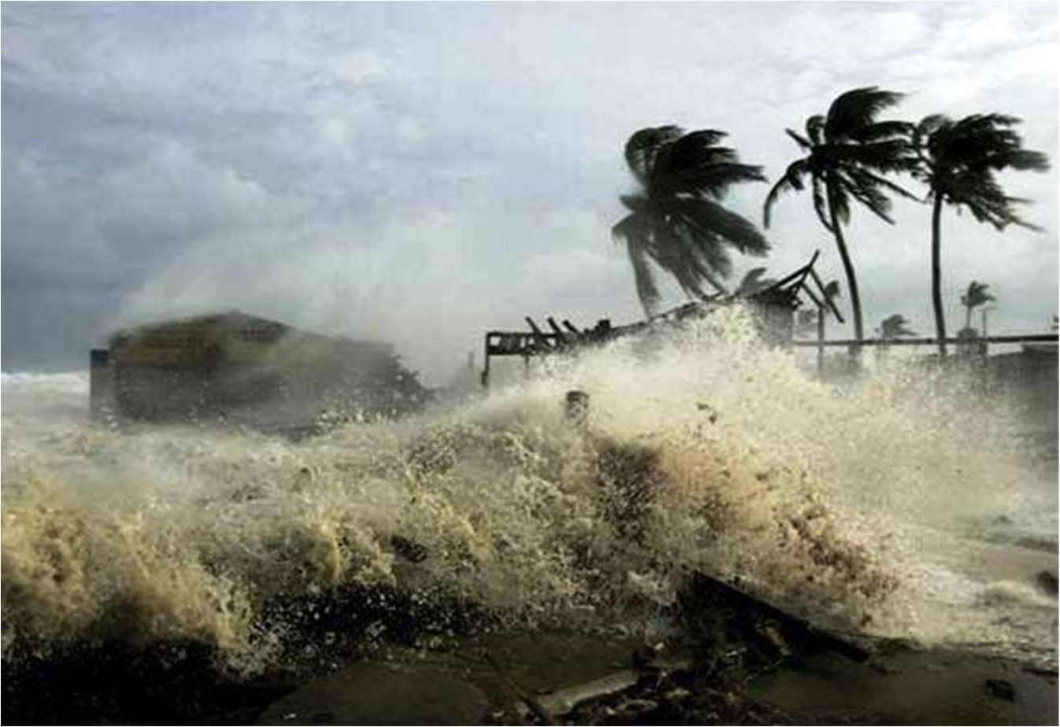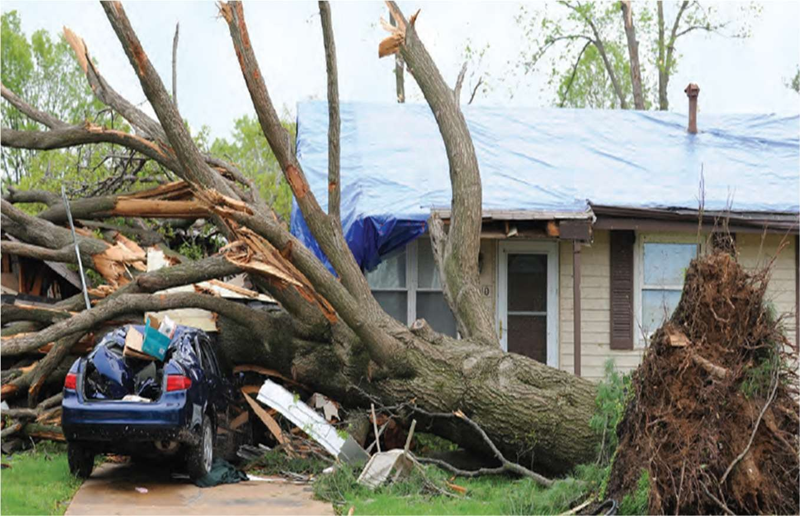**FIRTINA**

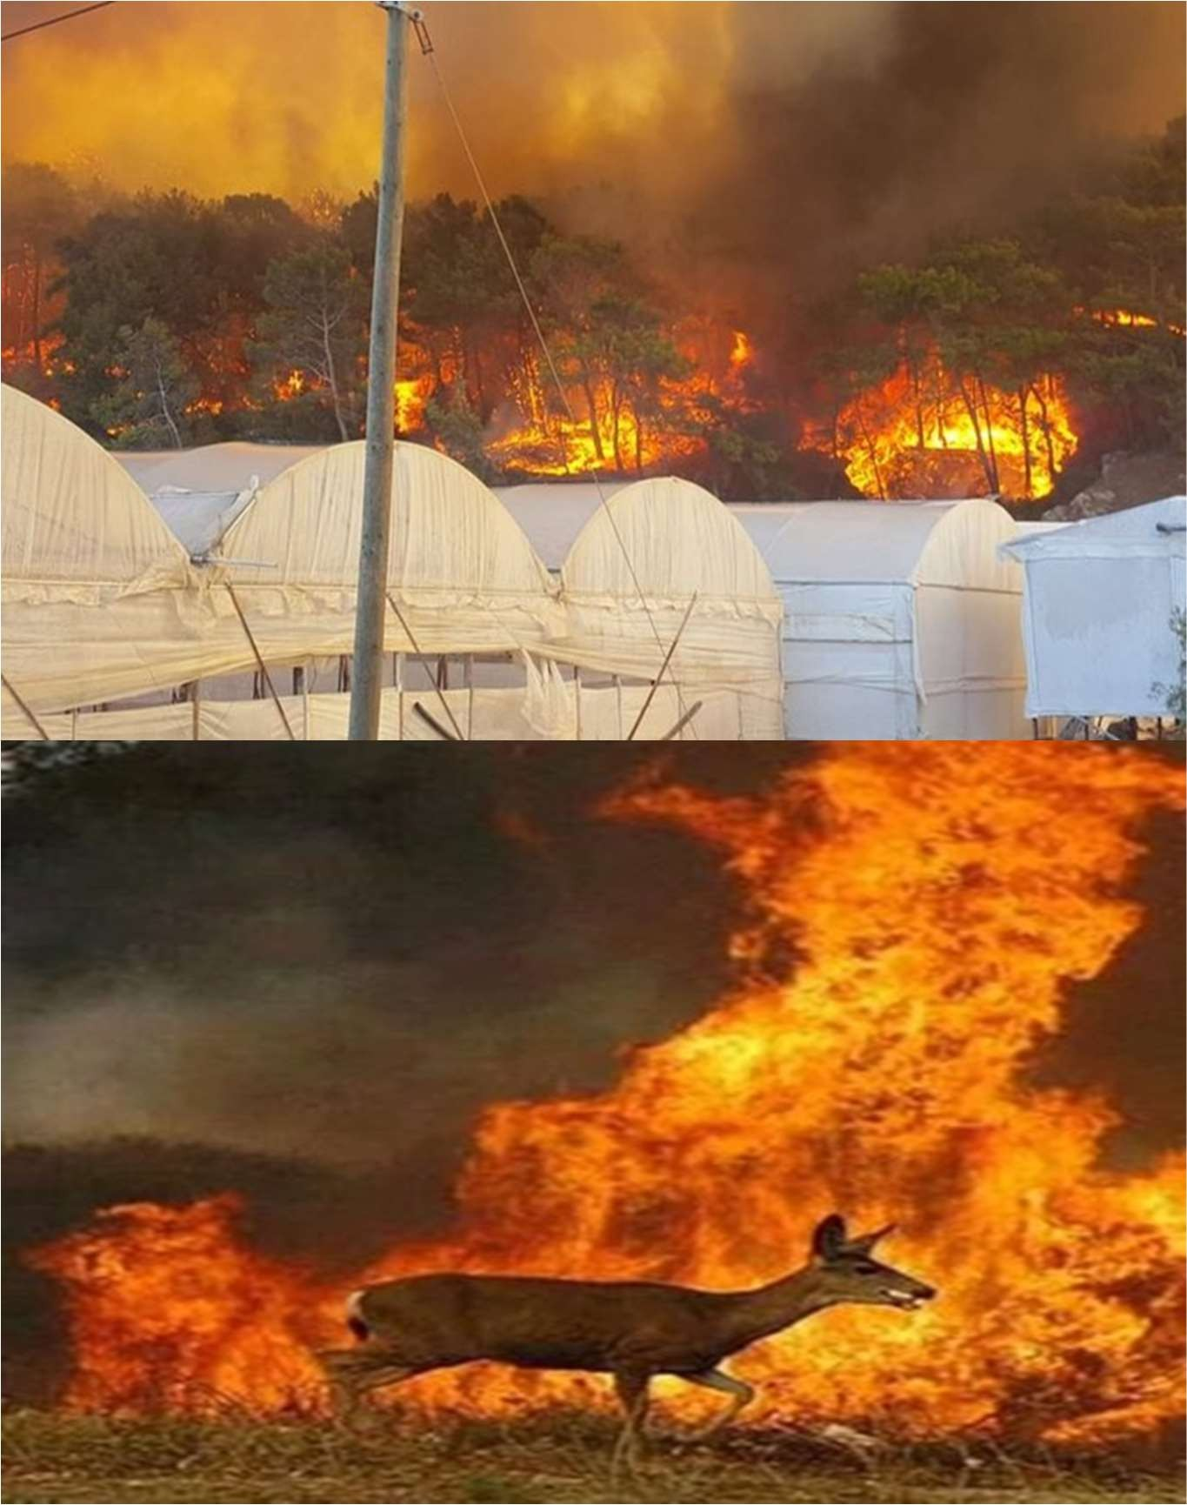**YANGIN**